  Zavod za zdravstveno  zavarovanje Slovenije | 
PE Informacijski center  Miklošičeva cesta 24  1000 Ljubljana |  | Tel.: 01 30 77 335  Faks: 01 23 12 667  E-pošta: peic@zzzs.si  www.zzzs.si

TEHNIČNO NAVODILO
za pripravo in elektronsko izmenjevanje podatkov osebnih načrtov in mirovanja

Verzija 1.3

Ljubljana, 1. 9. 2026
Spremembe glede na verzijo 1.2:

Sprememba kontrol:
- V poglavju 5.2.2.1. Kontrole podatkov vrste zapisa, preklica in zaključka na osebnem načrtu ali aneksu k osebnem načrtu je dopolnjen opis napake ONDZ0006.
- V poglavju 5.2.2.3. Kontrole splošnih podatkov osebnega načrta ali aneksa k osebnemu načrtu je na podlagi okrožnice PDO 3/2026 dodana nova kontrola ONDZ0119. Dopolnitve veljajo od 25. 9. 2026 dalje.
- V poglavju 5.2.2.4. Kontrole podatkov na odločbo je na podlagi okrožnice PDO 3/2026 se začasno ukine izvajanje kontrole ONDZ0069. Sprememba velja od 25.09.2026 dalje.
- V poglavju 5.2.2.11. Kontrole podatkov o nadomestni oskrbi sta na podlagi okrožnice PDO 3/2026 dodani novi kontroli ONNZ0012 in ONNZ0013. Dopolnitev velja od 25. 9. 2026 dalje. Začasno je ustavljeno izvajanje kontrol ONNZ0006, ONNZ0007, ONNZ0008, ONNZ0010.

KAZALO

1. Uvod 4
2. Struktura XML datoteke 5
2.1 Podatki o pošiljki 6
2.1.1 Podatki o pošiljki 7
2.1.2 Sklop podatkov o napakah 9
3. Podatki o osebnih načrtih (ON) in aneksih k osebnim načrtom (AON) 10
3.1 Osebni načrti 11
3.1.1 Podatki o obliki pravice na osebnem načrtu 13
3.1.2 Podatki TRR upravičenca 18
3.1.3 Podatki ON v primeru kombinacije pravic 18
3.1.4 Podatki o nadomestni oskrbi 19
3.2 Sprejeti dokumenti osebnih načrtov 20
4. Podatki o mirovanju pravice 21
4.1.1 Mirovanje 21
4.1.2 Sprejeti dokumenti o mirovanju 22
5. Kontrole podatkov 23
5.1 Splošno o kontrolah podatkov 23
5.1.1 Podatki o napakah 23
5.1.2 Vrste napak 23
5.1.3 Pravila za izvajanje kontrol 23
5.2 Potek kontrol 24
5.2.1 Podatki o DO pošiljki 24
5.2.2 Kontrole podatkov osebnih načrtov 26
5.2.3 Kontrole podatkov o mirovanju pravice 45
6. Posredovanje podatkov na Zavod in prevzem povratnih pošiljk 48
6.1 Kontrola podatkov ob oddaji pošiljke, priprava izhodnih pošiljk 48
7. Testiranje izmenjevanja podatkov 49
8. Kontaktni naslov za vprašanja 50
9. Priloga 1 – XML shema za pošiljanje podatkov dokumentov in podrobnih podatkov 50

Uvod

Zavod za zdravstveno zavarovanje Slovenije (v nadaljevanju: Zavod, ZZZS) je pripravil Tehnično navodilo za pripravo in posredovanje podatkov o osebnih načrtih (v nadaljevanju ON) in mirovanju pravice dolgotrajne oskrbe (v nadaljevanju DO).

Poslovne vsebine podrobno določa Priročnik za izvajalce DO (v nadaljevanju: Priročnik).

Ta dokument podaja pripadajoče Tehnično navodilo izvajalcem DO za pripravo in elektronsko izmenjevanje podatkov.

V nadaljevanju so podrobno opisana tehnična pravila za oblikovanje pripravljenih podatkov ter za pošiljanje podatkov na Zavod. Natančno so opisane kontrole podatkov, ki jih bo izvajal Zavod, in opredeljeni primeri, v katerih bo Zavod pošiljke ali posamezne zapise ON ali mirovanj, zavračal. Opisani so tudi postopki testiranja in naveden kontaktni naslov, na katerega se izvajalci DO lahko obrnejo v primeru vprašanj.

Dokument je namenjen izvajalcem DO in programskim hišam, da na podlagi tega Tehničnega navodila in Priročnika pripravili potrebne dopolnitve aplikacij in se pripravili na izmenjevanje podatkov z Zavodom.

Struktura XML datoteke

Izvajalci DO pripravijo podatke v obliki XML datoteke, katere strukturo podrobno določa XML shema, ki je priloga Tehničnega navodila. V nadaljevanju je shema podrobno pojasnjena.

Obveznost navajanja podatkov je razvidna iz slik (shem) – podatki, ki so v shemi navedeni v okvirčkih z neprekinjeno črto, so obvezni. Iz shem je razvidno tudi vejanje podatkov (katere podstrukture pripadajo posamezni strukturi) in v katerih primerih se posamezne strukture podatkov lahko ponavljajo (seznami). V nekaterih primerih se uporabljajo različne podstrukture in je v posameznem primeru, glede na pravila, treba izbrati eno od njih.

V tabelah pod slikami so navedeni podrobni opisi podatkov. Oznake podatkovnih tipov imajo naslednji pomen:
TXT – alfanumeričen podatek, pripisana je največja dovoljena dolžina podatka,
NUM – numeričen podatek, pripisana je največja dovoljena dolžina podatka, kjer je relevantno, je dodan podatek o številu decimalnih mest,
DT – datum,
DC – datum in čas,
CS - čas.

Poslovna pravila, ki veljajo za navajanje posameznega podatka (uporaba temeljnih zbirk podatkov in šifrantov, fiksne vrednosti …), so navedena v Priročniku. V Priročniku so navedena tudi pravila, v katerih primerih so posamezni sklopi podatkov obvezni.

Podatki o pošiljki

Krovna struktura XML datoteke (pošiljke) je naslednja:

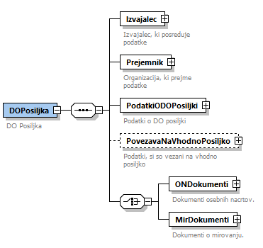
Slika 1: Pošiljka

Tehnično ime | Opis podatka | Pod. tip | Dolžina | Tehnične značilnosti
DOPosiljka
Izvajalec | Podatki o izvajalcu DO. Za opis strukture glej spodaj.
Prejemnik | Podatki o prejemniku. Za opis strukture glej spodaj.
PodatkiODOPosiljki | Podatki o pošiljki. Za opis strukture glej spodaj.
PovezavaNaVhodnoPosiljko | Podatki o povezavi na vhodno pošiljko. Za opis strukture glej spodaj.
ONDokumenti | Podatki o osebnih načrtih. Za opis strukture glej spodaj.
MirDokumenti | Podatki o mirovanju pravice. Za opis strukture glej spodaj.

Podatki o pošiljki

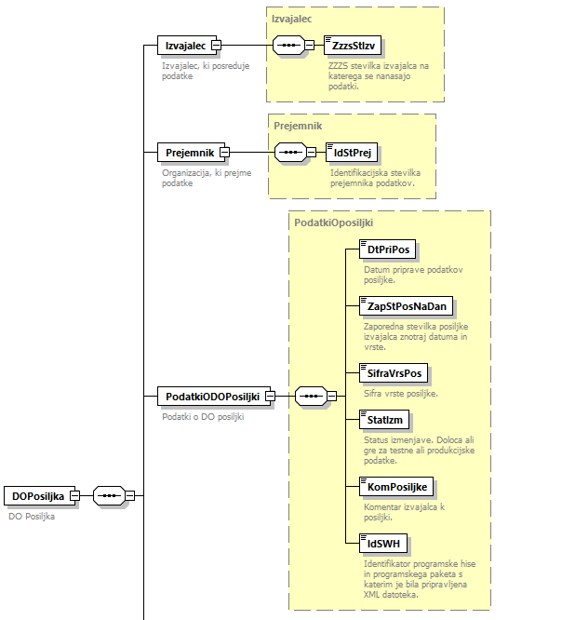
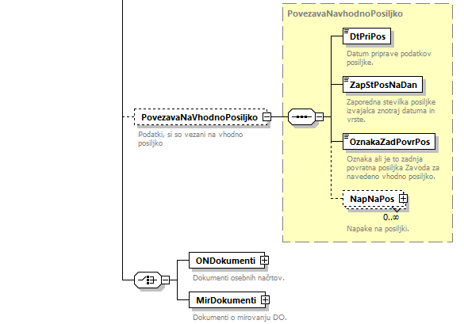
Slika 2: Pošiljka

Tehnično ime | Opis podatka | Pod. tip | Dolžina | Tehnične značilnosti
Izvajalec
ZzzsStIzv | ZZZS številka izvajalca DO (krovni), na katerega se nanašajo podatki. | NUM | 9 | ZZZS števila izvajalca, kjer je sedež, je poslovni subjekt v PRS in MŠPRS z 000 na koncu.
Prejemnik
IdStPrej | Identifikacijska številka prejemnika dokumentov. | TXT | 11 | Polniti je treba fiksno vrednost »SI41698070«.
Podatki o pošiljki
DtPriPos | Datum priprave podatkov pošiljke. | DT | 10
ZapStPosNaDan | Zaporedna številka pošiljke izvajalca znotraj datuma priprave podatkov in vrste pošiljke. | NUM | 2 | Številčimo z zaporednimi številkami 1, 2 …
SifraVrsPos | Šifra vrste pošiljke. | NUM | 3 | Polniti z vrednostjo:  100, ki označuje pošiljke podatkov osebnega načrta,  102, ki označuje pošiljke podatkov o mirovanju.
StatIzm | Status izmenjave. Določa, ali gre za testne ali produkcijske podatke. | NUM | 2 | Pri testnih podatkih se polje polni z vrednostjo 01. Pri produkcijskih podatkih se polni vrednost 11.
KomPosiljke | Komentar izvajalca k pošiljki. | TXT | 100
IdSWH | Identifikator programske hiše in programskega paketa, s katerim je bila pripravljena XML datoteka. | TXT | 3
Povezava na vhodno pošiljko
DtPriPos | Datum priprave podatkov pošiljke. | DT | 10
ZapStPosNaDan | Zaporedna številka pošiljke znotraj datuma priprave podatkov in vrste pošiljke. | NUM | 2 | Številčimo z zaporednimi številkami 1, 2 …
OznakaZadPovrPos | Oznaka, ali je to zadnja povratna pošiljka za navedeno vhodno pošiljko. | TXT | 1 | Uporablja se naslednji nabor vrednosti:  1 – DA, 2 – NE.
NapNaPos | Napake na pošiljki, ki jih odkrije prejemnik pri kontroli celotne pošiljke. Navedenih je lahko več napak. Za opis strukture glej v nadaljevanju (enaka, kot struktura NapNaDok).
ONDokumenti | Podatki o osebnih načrtih. Za opis strukture glej spodaj.
MirDokumenti | Podatki o mirovanju pravice. Za opis strukture glej spodaj.

Sklop podatkov o napakah

Zavod po kontroli podatkov v povratni pošiljki navede napake na pošiljki (NapNaPos). Enaka struktura podatkov se uporablja tudi za evidentiranje napak na ostalih nivojih strukture (na ONDokumentu, MirDokumenti …).

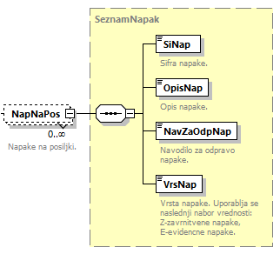
Slika 3: Struktura podatkov napak na pošiljki

Tehnično ime | Opis podatka | Pod. tip | Dolžina | Tehnične značilnosti
SiNap | Šifra napake. | TXT | 8
OpisNap | Opis napake. | TXT | 200
NavZaOdpravo | Navodilo za odpravo napake. | TXT | 200
VrsNap | Vrsta napake. Določa, ali gre za napako, zaradi katere Zavod zavrača dokument. | TXT | 2 | Uporablja se naslednji nabor vrednosti:  Z – zavrnitvene napake.
Sklopa podatkov Povezava na vhodno pošiljko izvajalec DO ne navaja. Navede se le pri pošiljkah, ki jih pripravi Zavod kot odgovor na pošiljko izvajalca DO, kjer Zavod izvajalcu DO posreduje informacije o napakah.

Podatki o osebnih načrtih (ON) in aneksih k osebnim načrtom (AON)

Sklop ONDokumenti ima naslednjo strukturo:

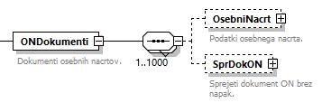
Slika 4: ONDokumenti

Tehnično ime | Opis podatka | Pod. tip | Dolžina | Tehnične značilnosti
OsebniNacrt | Podatki osebnih načrtov. Za opis strukture glej spodaj.
SprDokON | Seznam sprejetih podatkov osebnih načrtov, ki ne vsebujejo napak. Za opis strukture glej spodaj.

Osebni načrti

Podatki o osebnem načrtu imajo naslednjo strukturo:
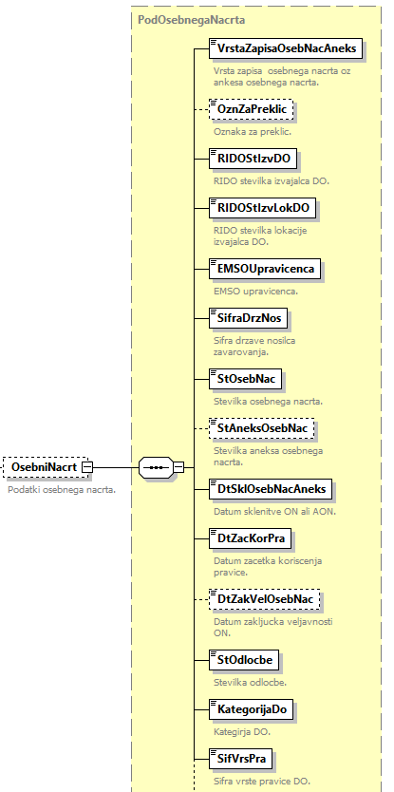
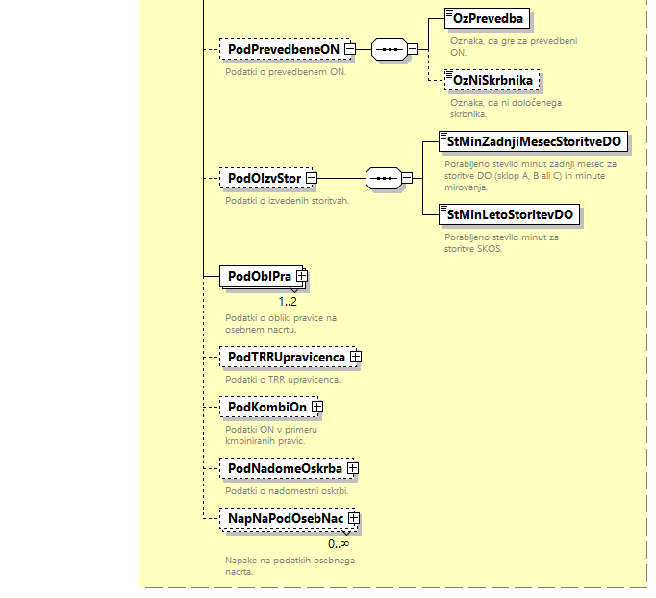
Slika 5: Osebni načrt

Tehnično ime | Opis podatka |  | Pod. tip |  | Dolžina |  | Tehnične značilnosti
VrstaZapisaOsebNacAnks | Vrsta zapisa osebnega načrta oz. aneksa k ON. |  | NUM |  | 2 |  | Šifrant D7.
OznZaPreklic | Oznaka za preklic. |  | NUM |  | 1 |  | Opcijsko:  če gre za preklic zapisa ali datuma zaključka ON ali AON, potem označi 1 – DA.
RIDOZStIzvDO | RIDO številka izvajalca DO. |  | NUM |  | 5 |  | RIDO številka izvajalca DO, ki bo izvajal DO.  Dovoljene vrednosti so med vključno 1 in vključno 99999.
RIDOStIzvLokDO | RIDO številka lokacije izvajalca DO. |  | NUM |  | 3 |  | RIDO številka lokacije izvajalca DO, ki bo izvajal DO.  Dovoljene vrednosti so med vključno 0 in vključno 999.
EMSOStUpravicenca | EMŠO upravičenca. |  | NUM |  | 13
SifDrzNos | Šifra države nosilca zavarovanja. |  | NUM |  | 3
StOsebNac | Številka osebnega načrta. |  | TXT |  | 50
StAneksOsebNac | Številka aneksa k ON. |  | TXT |  | 50
DtSklOsebNacAneks | Datum sklenitve ON ali AON. |  | DT |  | 10
DtZacKorPra | Datum začetka koriščenja pravice DO. |  | DT |  | 10
DtZakVelOsebNac | Datum zaključka veljavnosti ON. |  | DT |  | 10
StOdlocbe | Številka odločbe. |  | TXT |  | 50
KategoriiaDO | Kategorija DO. |  | NUM |  | 2 |  | Šifrant D3.
SifVrsPra | Šifra vrste pravice. |  | NUM |  | 2 |  | Šifrant D4.
PodPrevedbeneON/OzPrevedba | Oznaka, da gre za prevedbeni ON. |  | NUM |  | 1 |  | Opcijsko:  če gre za prevedbeni ON, potem označi 1 – DA.
PodPrevedbeneON/OzNiSkrbnika | Oznaka, da oseba nima skrbnika. |  | NUM |  | 1 |  | Opcijsko:  če gre za prevedbeni ON in nima skrbnika, potem označi 1 – DA.
PodOIzvStor/StMinZadnjiMesecStoritveDO |  | Porabljeno število minut za zadnji mesec za storitve DO (sklop A, B ali C) in minute mirovanja. |  | NUM |  | 4 |  | Dovoljene vrednosti so med vključno 0 in vključno 99999.
PodOIzvStor/StMinLetoStoritevDO |  | Porabljeno število minut za tekoče leto za storitev SKOS. |  | NUM |  | 4 |  | Dovoljene vrednosti so med vključno 0 in vključno 99999.
PodOblPra |  | Podatki o obliki pravice osebnega načrta. Za podroben opis strukture glej spodaj.
PodTRRUpravicenca |  | Podatki o TRR upravičenca. Za podroben opis strukture glej spodaj.
PodKombiOn |  | Dodatni podatki, ki se poročajo, ko se izvajajo kombinirane pravice. Izvajalec podatke navede, če je sklenil kombiniran ON, ali če je sklenjen kombiniran ON pri dveh različnih izvajalcih, navede podatke drugega izvajalca, s katerim je oseba sklenila ON za drugo obliko pravice. Za podroben opis strukture glej spodaj.
PodNadomeOskrba |  | Podatki o nadomestni oskrbi na osebnem načrtu. Za podroben opis strukture glej spodaj.
NapNaPodOsebNac |  | Napake na podatkih osebnega načrta.

Podatki o obliki pravice na osebnem načrtu

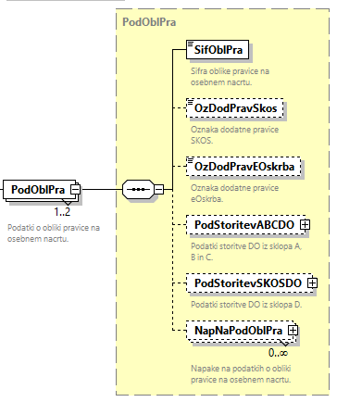
Slika 6: Podatki o obliki pravice

Tehnično ime | Opis podatka | Pod. tip | Dolžina | Tehnične značilnosti
SifOblPra | Šifra oblike na osebnem načrtu. | NUM | 2 | Šifrant D4:  11 – Celodnevna DO v instituciji,  12 – Dnevna DO v instituciji,  13 – DO na domu,  14 – Oskrbovalec družinskega člana,  21 – Denarni prejemek.
OzDodPravSkos | Oznaka dodatne pravice SKOS. | NUM | 1 | Opcijsko:  če gre za izbiro dodatne pravice SKOS, potem označi 1 – DA.
OzDodPravEOskrba | Oznaka dodatne pravice e-oskrba. | NUM | 1 | Opcijsko:  če gre za izbiro dodatne pravice e-oskrbe, potem označi 1 – DA.
PodStoritevABCDO | Podatki o storitvi DO iz sklopov A, B, C. Za podroben opis strukture glej spodaj.
PodStoritevSKOSDO | Podatki o storitvi DO iz sklopa D. Za podroben opis strukture glej spodaj.
NapNaPodOblPra | Napake na podatkih o obliki pravice.

Podatki o storitvi DO iz sklopa A, B in C

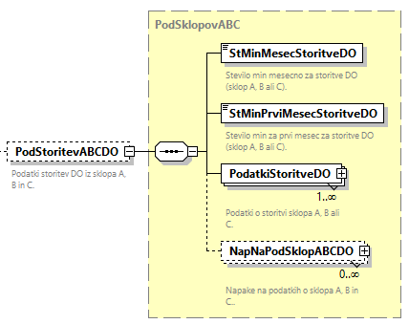
Slika 7: Podatki o storitvi iz sklopa A, B in C

Tehnično ime | Opis podatka | Pod. tip | Dolžina | Tehnične značilnosti
StMinMesecStoritevDO | Število minut mesečno za storitev DO. | NUM | 4 | Dovoljene vrednosti so med vključno 0 in vključno 99999.
StMinPrviMesecStoritevDO | Število minut prvi mesec za storitev DO. | NUM | 4 | Dovoljene vrednosti so med vključno 0 in vključno 99999.
PodatkiStoritveDO | Podatki o storitvi DO iz sklopa A, B ali C. Za podroben opis strukture glej spodaj.
NapNaPodSklopABCDO | Napake na podatkih o sklopa A, B in C. Za podroben opis strukture glej zgoraj.

Podatki o storitvi DO

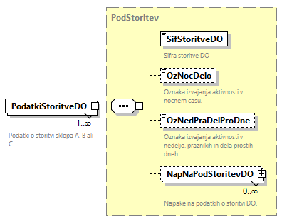
Slika 8: Podatki o storitvi DO (velja za sklop A, B, C in D).

Tehnično ime | Opis podatka | Pod. tip | Dolžina | Tehnične značilnosti
SifStoritveDO | Šifra storitve DO. | TXT | 10 | Šifrant D15
OzNocDelo | Oznaka izvajanja storitve v nočnem času. | NUM | 1 | Opcijsko:  če gre za izvajanje storitve DO v nočnem času, potem označi 1 – DA.
OzNedPraDelProDne | Oznaka izvajanja storitve v nedeljo, praznik, dela prosti dan. | NUM | 1 | Opcijsko:  če gre za izvajanje storitve DO ob nedeljah nedeljo, praznik, dela prosti dan, potem označi 1 – DA.
NapNaPodStoritevDO | Napake na podatkih o storitvi DO. Za podroben opis strukture glej zgoraj.

Podatki o storitvi DO iz sklopa D
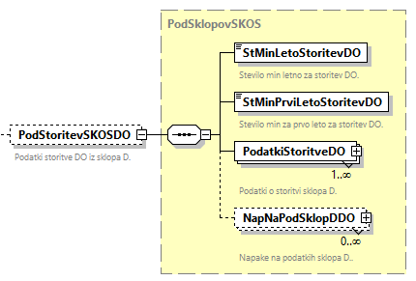
Slika 9: Podatki o storitvi iz sklopa D

Tehnično ime | Opis podatka | Pod. tip | Dolžina | Tehnične značilnosti
StMinLetoStoritevDO | Število minut mesečno za storitev DO. | NUM | 4 | Dovoljene vrednosti so med vključno 0 in vključno 99999.
StMinPrviLetoStoritevDO | Število minut prvi mesec za storitev DO. | NUM | 4 | Dovoljene vrednosti so med vključno 0 in vključno 99999.
PodatkiStoritveDO | Podatki o storitvi DO iz sklopa D. Za podroben opis strukture glej zgoraj.
NapNaPodSklopaDDO | Napake na podatkih sklopa D. Za podroben opis strukture glej zgoraj.

Podatki TRR upravičenca

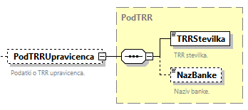
Slika 10: Podatki o TRR upravičenca

Tehnično ime | Opis podatka | Pod. tip | Dolžina | Tehnične značilnosti
PodTRRUpravicenca/TRRStevilka | TRR upravičenca. | TXT | 34 | Podatek ne sme vsebovati vezajev ali presledkov.
PodTRRUpravicenca/NazBanke | Naziv banke upravičenca. | TXT | 50

Podatki ON v primeru kombinacije pravic

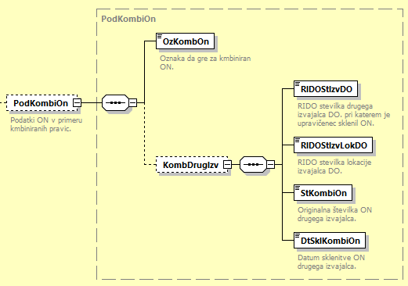
Slika 11: Podatki ON v primeru kombinacije pravic

Tehnično ime | Opis podatka | Pod. tip | Dolžina | Tehnične značilnosti
OzKombOn | Oznaka, da gre za kombiniran ON. | NUM | 1 | Opcijsko:  če gre za kombiniran ON, potem označi 1 – DA.
KombDrugIzv/RIDOZStIzvDO | RIDO številka drugega izvajalca DO. | NUM | 7
KombDrugIzv/RIDOStIzvLokDO | RIDO številka lokacije drugega izvajalca DO. | NUM | 3
KombDrugIzv/StKombiOn | Številka osebnega načrta drugega izvajalca. | TXT | 50
KombDrugIzv/DtSklKombiOn | Datum sklenitve ON drugega izvajalca. | DT | 10

Podatki o nadomestni oskrbi

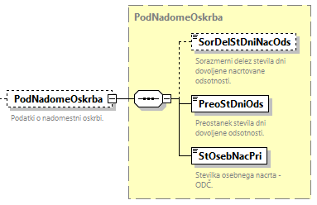
Slika 12: Podatki o nadomestni oskrbi na osebnem načrtu

Tehnično ime | Opis podatka | Pod. tip | Dolžina | Tehnične značilnosti
SorDelStDniDovNacOds | Sorazmerni delež števila dni dovoljene načrtovane odsotnosti. | NUM | 2
PreoStDniDovOds | Preostanek števila dni dovoljene odsotnosti. | NUM | 2
StOsebNacPri | Številka osebnega načrta –ODČ. | TXT | 50

Sprejeti dokumenti osebnih načrtov

Podatki o sprejetih dokumentih imajo naslednjo strukturo:

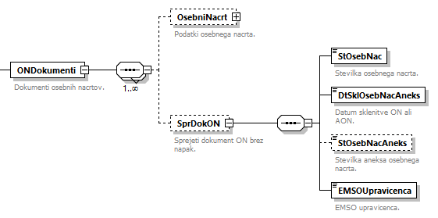
Slika 13: Podatki o pravici na osebnem načrtu

Tehnično ime | Opis podatka | Pod. tip | Dolžina | Tehnične značilnosti
StOsebNac | Številka osebnega načrta. | TXT | 50
DtSklOsebNacAneks | Datum sklenitve ON ali AON. | DT | 10
StOsebNacAneks | Številka osebnega načrta. | TXT | 50
EMSOStUpravicenca | EMŠO upravičenca. | NUM | 13

Podatki o mirovanju pravice

Sklop MirDokumenti ima naslednjo strukturo:

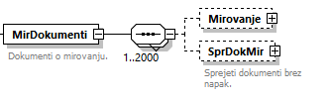
Slika 14: Podatki o dokumentih mirovanja

Tehnično ime | Opis podatka | Pod. tip | Dolžina | Tehnične značilnosti
Mirovanje | Podatki o mirovanju pravice do dolgotrajne oskrbe prejetih od izvajalca. Za opis strukture glej spodaj.
SprDokON | Seznam sprejetih podatkov o mirovanju pravice do dolgotrajne oskrbe, ki ne vsebujejo napake. Za opis strukture glej spodaj.

Mirovanje

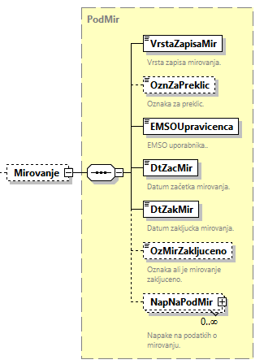
Slika 15: Podatki o mirovanju

Tehnično ime | Opis podatka | Pod. tip | Dolžina | Tehnične značilnosti
VrstaZapisaMir | Vrsta zapisa mirovanja. | NUM | 1 | Vrednost:  1 – podatki o mirovanju.
OznZaPreklic | Oznaka za preklic. | NUM | 1
EMSOStUpravicenca | EMŠO uporabnika. | NUM | 13
DtMirOd | Datum začetka mirovanja. | DT | 10
DtMirDo | Datum zaključka mirovanja. | DT | 10
OzMirZakljuceno | Oznaka ali je mirovanje zaključeno. | NUM | 1 | Opcijsko:  če je mirovanje zaključeno, potem označi 1 – DA.
NapNaPodMir | Podroben nabor podatkov o napakah na podatkih o mirovanju. Za opis strukture glej zgoraj (struktura NapNaDok).

Sprejeti dokumenti o mirovanju

Podatki o sprejetih dokumentih imajo naslednjo strukturo:

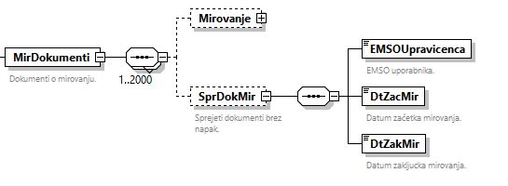
Slika 16: Podatki o pravici na osebnem načrtu

Tehnično ime | Opis podatka | Pod. tip | Dolžina | Tehnične značilnosti
EMSOStUpravicenca | EMŠO uporabnika. | NUM | 13
DtMirOd | Datum začetka mirovanja. | DC | 10
DtMirDo | Datum zaključka mirovanja. | DC | 10

Kontrole podatkov

V tem poglavju so predstavljene kontrole, s katerimi Zavod preverja ustreznost prejetih podatkov v podatkovni pošiljki. Navedene kontrole Zavod izvaja po uspešnem prejemu pošiljke. Rezultate kontrol Zavod zapiše v povratno pošiljko za izvajalca DO.

Splošno o kontrolah podatkov

Podatki o napakah

Za vsako napako Zavod v povratni pošiljki izvajalcu posreduje naslednje podatke:
- šifra napake,
- opis napake,
- navodilo za odpravo napake in
- vrsta napake.

Vrste napak

Večino kontrol podatkov Zavod izvaja avtomatizirano.

Vrsta napake | Oznaka vrste napake | Opis
Zavrnitvena | Z | Napaka, ugotovljena pri avtomatičnih kontrolah podatkov, pri kateri Zavod podatkov ne sprejme.

Pravila za izvajanje kontrol

Veljavnost šifer v šifrantih

Pri podatkih, kjer se uporabljajo šifranti in povezovalni šifranti, se preveri, ali je navedena šifra v pripadajočem šifrantu aktivna na dan začetka koriščenja pravice v osebnih načrtih oz. na dan začetka mirovanja. V primeru kontrole na drugi datum je to dodatno zapisano v algoritmu kontrole.

Veljavnost šifer je v šifrantih označena s podatkoma datum začetka in datum konca veljavnosti šifre. Pravilo velja pri vseh kontrolah, opisanih v nadaljevanju, kjer se preverja skladnost podatkov s šifranti.

Kontrole, vgrajene v XML shemo

Naslednje vrste kontrol so vgrajene v XML shemo in v nadaljevanju niso navedene:
- kontrola, katere podatke je treba obvezno zagotoviti,
- kontrola ustreznosti podatkovnega tipa (npr. obvezno numeričen ali datumski podatek),
- kontrola podatkov, ki imajo statičen nabor dovoljenih vrednosti (npr. podatek spol zavarovane osebe ima lahko le vrednosti 1-moški in 2-ženska).

Potek kontrol
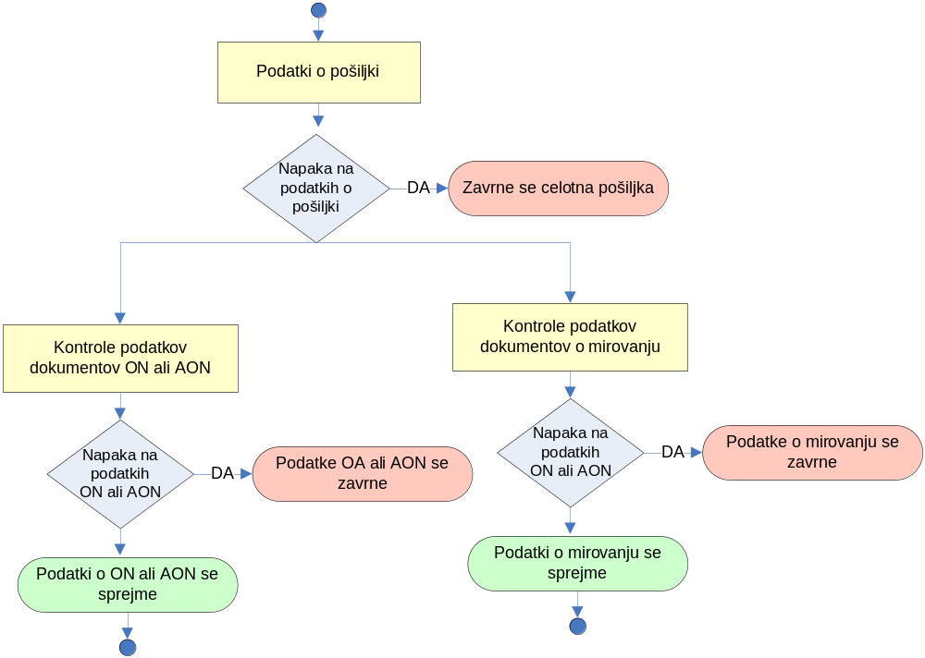

Podatki o DO pošiljki

Zavod opravi naslednje kontrole podatkov o pošiljatelju, prejemniku in pošiljki. V primeru napake zavrne celotno pošiljko.

Algoritem kontrole | Šifra | Opis napake | Navodilo za odpravo | Vrsta
Kontrola podatka ZZZS številka izvajalca. Izvajalec mora biti vpisan v Zavodovo evidenco pošiljateljev podatkov obračuna DO storitev. | DOPZ0001  (V) | Napačna ZZZS številka izvajalca. | Navedite pravilno in veljavno ZZZS številko. | Z
Kontrola skladnosti podatka ZZZS številka izvajalca z istovrstnim podatkom v sledeh pošiljanja podatkov. Podatki morajo pripadati istemu izvajalcu, kot je bil naveden pri pošiljanju podatkov z uporabo ZZZS spletne storitve za izmenjavo podatkovnih pošiljk. | DOPZ0002  (V) | ZZZS številka izvajalca med podatki pošiljke ni skladna z ZZZS številko izvajalca, ki je bila navedeni pri pošiljanju podatkov z uporabo ZZZS spletne storitve za izmenjavo podatkovnih pošiljk. | Navedite pravilno ZZZS številko. | Z
Kontrola podatka Identifikacijska številka. Posredovana mora biti fiksna vrednost »SI41698070«. | DOPZ0003  (V) | Uporabite pravilno identifikacijsko številko ZZZS – »SI41698070'«. | Popravite podatek. | Z
Kontrola podatka Datum priprave pošiljke podatkov.  Datum mora biti manjši ali enak trenutnemu datumu, ko ZZZS izvaja kontrolo podatkov. | DOPZ0004  (V) | Datum priprave pošiljke podatkov je napačen (je v prihodnosti). | Popravite podatek. | Z
Kontrola skladnosti podatka Datum priprave pošiljke podatkov z datumom v sledeh pošiljanja podatkov z uporabo ZZZS spletne storitve za izmenjavo podatkovnih pošiljk. | DOPZ0005  (V) | Datum priprave pošiljke podatkov ni skladen z datumom, ki je bil naveden pri pošiljanju podatkov z uporabo ZZZS spletne storitve za izmenjavo podatkovnih pošiljk. | Popravite datum priprave pošiljke. | Z
Kontrola skladnosti podatka Zaporedna številka pošiljke izvajalca s podatkom v sledeh pošiljanja podatkov z uporabo ZZZS spletne storitve za izmenjavo podatkovnih pošiljk. | DOPZ0006  (V) | Zaporedna številka pošiljke izvajalca ni skladna s podatkom, ki je bil naveden pri pošiljanju podatkov z uporabo ZZZS spletne storitve za izmenjavo podatkovnih pošiljk. | Popravite zaporedno številko pošiljke izvajalca. | Z
Kontrola skladnosti podatka Status izmenjave s podatkom v sledeh pošiljanja podatkov z uporabo ZZZS spletne storitve za izmenjavo podatkovnih pošiljk. | DOPZ0007  (V) | Status izmenjave ni skladen s statusom, ki je bil naveden pri pošiljanju podatkov z uporabo ZZZS spletne storitve za izmenjavo podatkovnih pošiljk. | Popravite status izmenjave. | Z
Kontrola skladnosti podatka Šifra vrste pošiljke s podatkom v sledeh pošiljanja podatkov z uporabo ZZZS spletne storitve za izmenjavo podatkovnih pošiljk. | DOPZ0008  (V) | Šifra vrste pošiljke ni skladna z vrsto pošiljke, ki je bil navedena pri pošiljanju podatkov z uporabo ZZZS spletne storitve za izmenjavo podatkovnih pošiljk. | Popravite šifro vrste pošiljke. | Z

Kontrole podatkov osebnih načrtov

V nadaljevanju so podrobno popisane kontrole podatkov, ki jih izvajalci posredujejo v strukturi ONDokumenti.

Postopek izvedbe kontrol glede na prejete podatke ON:
- V prvem koraku se preveri podatke zapisov ON ali AON, ki so vezani na preklic podatkov.
- V drugem koraku se preveri podatke ON ali AON, ki so vezani na zaključek ON ali AON.
- V tretjem koraku se preverijo podatki zapisov o novih ON ali AON, kar vključuje:
  - Kontrole zavarovane osebe DO in zavarovanja DO.
  - Kontrole podatkov na Odločbo DO (če podatkov o odločbi še ni na Zavodu, se zapis ON ali AON postavi na čakanje).
  - Kontrole splošnih podatkov ON ali AON.
Nato sledi kontrola podrobnih podatkov:
    - Podatkov o obliki ON, če so navedeni.
    - Podatki o storitvi sklopa A, B in C in/ali Podatki o storitvi sklopa D.
    - Če podatki obstajajo, se izvedejo kontrole podatkov o kombiniranem ON.
    - Če podatki obstajajo, se izvedejo kontrole podatkov o nadomestni oskrbi.
- Podatkov na obstoj obračuna DO obravnave.

Potek kontrol kaže naslednji diagram. V primeru zavrnitvene napake Zavod zavrne celotni ON ali AON.

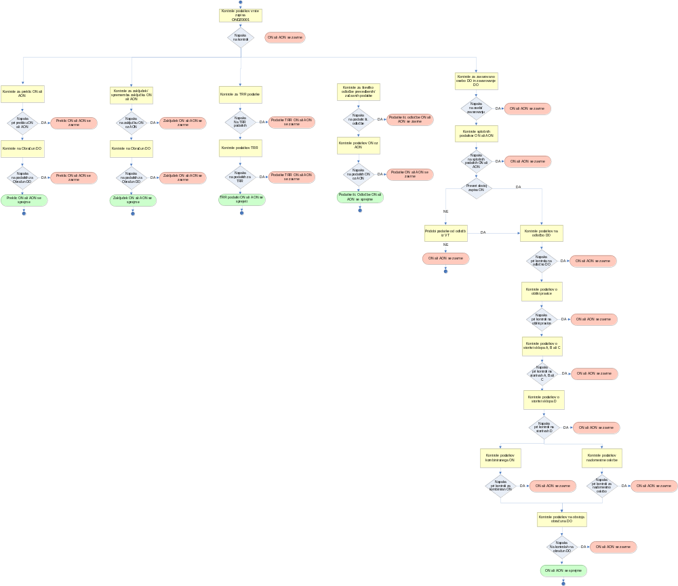

Kontrole podatkov vrste zapisa, preklica in zaključka na osebnem načrtu ali aneksu k osebnem načrtu
Algoritem kontrole | Šifra | Opis napake | Navodilo za odpravo | Vrsta
Kontrola podatka Vrsta zapisa ON oz. AON.  Podatek mora biti veljaven v šifrantu (šifrant D7). | ONDZ0001 | Vrsta zapisa ON ali AON ni veljavna v šifrantu D7. | Navedite veljavno šifro vrste zapisa ON ali AON. | Z
Kontrola navajanja podatka Oznaka za preklic.  Oznaka za preklic je lahko navedena samo v primeru vrste zapisa ON oz. AON 1, 2, 3 in 7.  Pri preklicu morajo biti posredovani enaki podatki, kot so bili posredovani pri zapisu. Podatki STORITEV A, B, C in D se NE POSREDUJEJO. | ONDZ0002 | Preklic pri tej vrsti zapisa ON ali AON ni možen. | Popravite podatek. | Z
Kontrola navajanja podatka Oznaka za preklic.  Če je podatek naveden, se preveri, ali obstaja zapis, ki ga izvajalec želi preklicati.  Preverja se skladnost podatkov ON ali AON z istovrstnimi podatki na predhodno prejetem in sprejetem zapisu podatkov ON ali AON. V primeru z vrsto zapisa = 3 se primerja skladnost podatkov z vrsto zapisa = 3, in ne vrsto zapisa = 4. | ONDZ0003 | Zapis ON ali AON ne obstaja, zato preklic ni možen. | Popravite podatke. | Z
Kontrola podatke Oznaka za preklic  Če je podatek naveden, se preveri, ali se posredovani podatki nanašajo na zadnji veljavni zapis ON ali AON, ki ni preklican. | ONDZ0004 | ON ali AON, ki ga želite preklicati, ni zadnji zapis za upravičenca. | Posredujte preklic za zadnji zapis ON ali AON za upravičenca. | Z
Kontrola podatka Vrsta zapisa ON ali AON.  Če gre za ON ali AON, ki ni nadomestna oskrba:  Če je navedena vrednost podatka vrsta zapisa ON oz. AON = 1, potem podatek Številka AON in datum zaključka ne smeta biti navedena.  Če je navedena vrednost podatka vrsta zapisa ON oz. AON = 2, potem mora biti izpolnjen še podatek Številka AON, datum zaključka pa ne sme biti naveden.  Če je navedena vrednost podatka vrsta zapisa ON oz. AON = 3 ali 4, potem morajo biti izpolnjeni še podatki datum zaključka ON, Porabljeno število minut zadnji mesec za storitve DO (sklop A, B ali C) in minute mirovanja ter Porabljeno število minut za tekoče leto za storitev SKOS.  Če gre za ON, ki je nadomestna oskrba:  Če je vrednost podatka vrsta zapisa ON oz. AON = 1 in gre za nadomestno oskrbo, potem podatek Številka AON ne sme biti naveden, podatek datum zaključka ON mora biti naveden.  Sklop podatkov o nadomestni oskrbi je lahko naveden samo pri vrsti zapisa 1, 5 ali 7. | ONDZ0005 | Glede na vrednost podatka vrsta zapisa ON ali AON podatki niso pravilno navedeni. | Preverite in popravite podatek. | Z
Kontrola za preverjanje datuma smrti uporabnika.  Ko gre za vrsto zapisa 1 (ON, za nadomestno oskrbo), 3, 4 in 7 se kontrolira, da je uporabnik živ v obdobju veljavnosti ON. | ONDZ0018 | Pravica do DO je prenehala. | Popravite podatke. | Z
Kontrola podatka Vrsta zapisa ON ali AON.  Če je vrsta zapisa ON oz. AON = 3, se preveri, ali obstaja zapis, ki ga izvajalec želi zaključiti.  Preverja se skladnost podatkov ON z istovrstnimi podatki na predhodno prejetem zapisu podatkov o ON ali AON (razen datuma zaključka veljavnosti ON, Porabljeno število minut zadnji mesec za storitve DO (sklop A, B ali C) in minute mirovanja ter Porabljeno število minut za tekoče leto za storitev SKOS).  Pri posredovanju zaključka morajo biti posredovani enaki podatki, kot so bili posredovani za ON ali AON. Podatki STORITEV A, B, C in D se NE POSREDUJEJO. | ONDZ0006 | Zapis ON ali AON ne obstaja/ali je podvojen, zato zaključek ni možen. | Popravite podatke. | Z
Kontrola podatka Vrsta zapisa ON ali AON.  Če je vrsta zapisa ON oz. AON = 3, se preveri, ali se posredovani podatki nanašajo na zadnji veljavni zapis ON ali AON, ki ni zaključen. | ONDZ0007 | ON, ki ga želite zaključiti, ni zadnji veljavni zapis za upravičenca. | Posredujte zaključek za zadnji zapis ON za upravičenca. | Z
Kontrola podatka Vrsta zapisa ON ali AON.  Če je vrsta ON oz. AON = 4, se preveri, da za upravičenca ne obstaja nov veljaven zapis ON, katerega obdobje veljavnosti se prekriva s posredovanim obdobjem. | ONDZ0008 | Zapis popravka zaključka ON ni možen, saj je za to obdobje že sklenjen nov veljavni ON. | Popravite podatke. | Z
Kontrola podatka Datum zaključka veljavnosti ON ali AON.  Če je vrsta zapisa ON ali AON = 4, se preveri, ali obstaja zapis, ki mu izvajalec želi spremeniti datum zaključka.  Preverja se skladnost podatkov ON z istovrstnimi podatki na predhodno prejetem veljavnem zapisu podatkov o ON ali AON (razen datuma zaključka veljavnosti ON).  Pri posredovanju popravka zaključka morajo biti posredovani enaki podatki, kot so bili posredovani za ON. Podatki STORITEV A, B, C in D se NE POSREDUJEJO. | ONDZ0009 | Zapis ON ne obstaja, zato sprememba datuma zaključka ni možna. | Popravite podatke. | Z
Kontrola podatka Datum zaključka veljavnosti ON.  Če je podatek naveden, ne sme biti manjši od datuma začetka koriščenja pravice ON ali zadnjega AON. | ONDZ0010 | Datum zaključka veljavnosti ON ne sme biti pred datumom začetka koriščenja pravice ON ali zadnjega AON. | Popravite datuma zaključka veljavnosti ON. | Z
Kontrola podatka Datum zaključka veljavnosti ON.  Če je vrsta zapisa ON oz. AON = 3 ali 4, se preveri, ali je datum zaključka ustrezen glede na obdobje veljavnosti odločbe. | ONDZ0011 | Datum zaključka ON ni ustrezen glede na obdobje veljavnosti odločbe. | Popravite datuma zaključka veljavnosti ON. | Z
Kontrola podatka Datum zaključka veljavnosti ON.  Če je vrsta zapisa ON oz. AON = 3 ali 4 in gre za ON za ODČ (s šifro oblike pravice = 14), se preveri, ali obstaja ON za nadomestno oskrbo, katerega datum zaključka veljavnosti ON je večji od posredovanega. | ONDZ0012 | Datum zaključka veljavnosti ON ne sme biti pred datumom zaključka veljavnosti ON za nadomestno oskrbo. | Popravite datuma zaključka veljavnosti ON. | Z
Kontrolira se podatke Porabljeno število minut zadnji mesec za storitve DO (sklop A, B ali C) in minut mirovanja.  Če je vrsta zapisa ON oz. AON = 3 ali 4, se preveri, da Porabljeno število minut zadnji mesec za storitve DO (sklop A, B ali C) in minut mirovanja ne presega Število minut mesečno za storitve DO (sklop A, B ali C) oz. Število minut za prvi mesec za storitve DO (sklop A, B ali C).  Kontrola se bo izvajala za zaključene ON od vključno 01.10.2026 dalje | ONDZ0019 | Porabljeno število minut presega kvoto za prvi mesec oz. mesečno kvoto minut za storitve DO (sklop A, B ali C). | Popravite podatke. | Z
Kontrolira se podatke Porabljeno število minut za tekoče leto za storitve DO (sklop D).  Če je vrsta zapisa ON oz. AON = 3 ali 4, se preveri, da Porabljeno število minut za storitve DO (sklop D) ne presega Število minut letno za storitve D oz. Število minut v prvem letu za storitve DO (sklop D).  Kontrola se bo izvajala za zaključene ON od vključno 01.10.2026 dalje | ONDZ0020 | Porabljeno število minut presega kvoto v prvem letu oz. letno kvoto minut za storitve DO (sklop D). | Popravite podatke. | Z
Kontrola podatke Vrsta zapisa ON ali AON.  Če je vrsta ON oz. AON = 5 – sprememba podatkov TRR se preveri, da je bil sklop podatkov TRR naveden že na osnovnem zapisu ON z vrsto zapisa = 1.  Pri posredovanju podatkov o TRR morajo biti ostali posredovani podatki enaki (razen podatki TRR), kot so bili posredovani za ON. Podatki STORITEV A, B, C in D se NE POSREDUJEJO. | ONDZ0013 | Sklop podatkov o TRR mora ali ne sme biti naveden. | Popravite podatke. | Z
Kontrola podatke Vrsta zapisa ON ali AON.  Če je vrsta ON oz. AON = 6 – Številka odločbe za prevedbeni ali začasni ON, se preveri, da gre za prevedbeni ali začasni ON.  Pri posredovanju podatkov o številki odločbe morajo biti ostali posredovani podatki enaki (razen številke odločbe), kot so bili posredovani za ON. Podatki STORITEV A, B, C in D se NE POSREDUJEJO. | ONDZ0014 | ON ni prevedbeni oz. začasni. | Popravite podatke. | Z
Kontrola podatke Vrsta zapisa ON ali AON.  Če je vrsta ON oz. AON = 7 –Sprememba podatkov ON za nadomestno oskrbo, se preveri obstoj zapisa ON za nadomestno oskrbo. Pri posredovanju podatkov o popravku podatkov za nadomestno oskrbo morajo biti ostali posredovani podatki enaki (razen podatki o nadomestni oskrbi, datum zaključka veljavnosti ON, podatki v okviru sklopa A, B ali C in nabor storitev), kot so bili posredovani za ON.  Hkrati je lahko veljaven samo en ON z vrsto zapisa = 7. | ONDZ0015 | V bazi ne obstaja zapis ON za nadomestno oskrbo, za katerega je bil posredovan popravek zapisa. | Popravite podatke. | Z
Kontrola podatke Datum zaključka ON.  Če je vrsta ON oz. AON = 7, se preveri, da je posredovani datum zaključka ON manjši od datuma zaključka ON za nadomestno oskrbo. | ONDZ0016 | Napačen datum zaključka ON. | Popravite podatke. | Z
Kontrola podatka Preostanek števila dni odsotnosti.  Če je vrsta ON oz. AON = 7, se preveri, da je preostanek števila dni odsotnosti ustrezno povečan glede na posredovani novi datum zaključka ON. | ONDZ0017 | Preostanek števil dni ni enak številu dni, zakonsko določene kvote z odštetimi dnevi načrtovane nadomestne oskrbe in že koriščene nadomestne oskrbe v koledarskem letu. | Popravite podatek. | Z

Kontrole podatkov o upravičencu
Algoritem kontrole | Šifra | Opis napake | Navodilo za odpravo | Vrsta
Kontrola podatka EMŠO upravičenca. Kontrolira se obstoj uporabnika s to številko v evidenci OZDO. | ONDZ0040 | Navedena EMŠO upravičenca ne obstaja. | Preverite in popravite EMŠO upravičenca. | Z
Kontrola za preverjanje datuma smrti uporabnika.  Ko gre za vrsto zapisa 1, 2, 5 in 6 se kontrolira, da je uporabnik živ na datum začetka koriščenja pravice. | ONDZ0041 | Pravica do DO je prenehala. | Popravite podatke. | Z

Kontrole splošnih podatkov osebnega načrta ali aneksa k osebnem načrtu

Algoritem kontrole | Šifra | Opis napake | Navodilo za odpravo | Vrsta
Kontrola obstoja prevedbenega ali začasnega ON.  Če je vrsta zapisa = 1 in gre za prevedbeni ali začasni ON, se preveri ali že obstaja prevedbeni ali začasni ON z drugačno kategorijo DO. | ONDZ0117 | Za upravičenca že obstaja veljavni prevedbeni ali začasni ON z drugačno kategorijo DO. | Preverite in popravite podatke | Z
Kontrola obstoja aktivnega ON, ki ni ON za nadomestno oskrbo.  Če je vrsta zapisa = 1 in ni ON za nadomestno oskrbo, preverimo, ali za upravičenca obstaja veljaven ON, ki ni ON za nadomestno oskrbo. | ONDZ0100 | Za upravičenca že obstaja veljavni ON, ki še ni zaključen. | Zaključite predhodni ON in nato posredujte novega. | Z
Kontrola obstoja ON za ODČ z oznako SKOS storitve  Če je vrsta zapisa = 1 in je ON za ODČ (oblika 14) brez oznake za SKOS storitve, preverimo, ali za upravičenca za podano odločbo obstaja predhodno veljaven ON za ODČ, ki ima oznako za SKOS storitve. | ONDZ0119 | Za upravičenca ne obstaja predhodni ON za ODČ z oznako za SKOS storitve. | Z upravičencem je potrebno skleniti ON za ODČ z oznako za SKOS storitve. | Z
Kontrola obstoja zapisa mirovanja.  Kontrolira se, da za uporabnika nov ON ali nov AON (vrsta zapisa = 1 in 2), ni sklenjen v obdobju mirovanja. | ONDZ0118 | Za podani EMŠO uporabnika je nov ON ali nov AON sklenjen v obdobju mirovanja. | Preverite in popravite podatke. | Z
Kontrola obstoj veljavnega ON z navedeno številko zapisa in kategorijo.  Če je navedena vrsta zapisa ON oz. AON = 2, se preveri, da za upravičenca obstaja veljavni zapis ON z enako številko ON, enako številko odločbe, enako kategorijo DO, enako državo nosilca zavarovanja, enako šifro vrste pravice, enako obliko pravice in enako označbo dodatnih pravic.  V primeru, ko gre za kombiniran ON, mora biti tudi v primeru AON naveden sklop podatkov o kombiniranem ON.  Če gre za prevedbeni ali začasni ON, mora biti naveden sklop podatkov o prevedbenem ON. Če so bili že posredovani podatki o odločbi (z vrsto zapisa 6), mora biti navedena številka odločbe. | ONDZ0101 | AON ni veljaven, saj za upravičenca ne obstaja veljavni ON z enako številko ON, številko odločbe, kategorijo DO, državo nosilca zavarovanja, vrsto pravice, obliko pravice in označbo dodatnih pravic. | Preverite in popravite podatke. | Z
Kontrola podvojenosti številke osebnega načrta.  Kontrola se izvaja pri dokumentih z vrsto zapisa ON oz. AON = 1. Izvajalec ne sme posredovati podvojenih dokumentov ON. Dokument ON je podvojen, če je Zavod že prejel dokument od istega izvajalca z isto Številko ON in ta dokument ni bil zavrnjen s strani Zavoda oz. preklican s strani izvajalca ali pa sta v pošiljki dva ali več dokumentov z isto številko. | ONDZ0102 | ON je podvojen. ON ste z isto številko že posredovali Zavodu in ta dokument s strani Zavoda ni bil zavrnjen oz. preklican s strani izvajalca. | Preverite podatke ON. | Z
Kontrola podvojenosti številke AON.  Kontrola se izvaja pri dokumentih z vrsto zapisa ON oz. AON = 2.  Izvajalec ne sme posredovati podvojenih dokumentov AON. Dokument AON je podvojen, če je Zavod že prejel AON od istega izvajalca z isto številko AON on isto številko ON in ta dokument ni bil zavrnjen s strani Zavoda oz. preklican s strani izvajalca ali pa sta v pošiljki dva ali več dokumentov z isto številko. | ONDZ0103 | AON je podvojen. AON z isto številko ste že posredovali Zavodu in ta dokument AON s strani Zavoda ni bil zavrnjen oz. preklican s strani izvajalca. | Preverite podatke AON. | Z
Kontrola podatka Datum sklenitve ON ali AON.  Datum mora biti manjši ali enak datumu prejema podatkov. | ONDZ0104 | Napačen datum sklenitve ON ali AON. Biti mora manjši ali enak datumu prejem podatkov na Zavod. | Navedite ustrezen datum sklenitve ON ali AON. | Z
Kontrola podatka Datum sklenitve AON.  Datum mora biti večji od datuma sklenitve ON ali od zadnjega AON. | ONDZ0105 | Napačen datum sklenitve AON. Biti mora večji od datuma sklenitve ON ali zadnjega AON. | Navedite ustrezen datum sklenitve AON. | Z
Kontrola podatka Datum začetka koriščenja pravice.  Datum ne sme biti manjši od datuma sklenitve ON ali AON. | ONDZ0106 | Napačen datum začetka koriščenja pravice. Biti mora večji ali enak datumu sklenitve ON ali AON. | Navedite ustrezen datum začetka koriščenja pravice. | Z
Kontrola podatka Datum začetka koriščenja pravice.  Datum mora biti večji od datuma zaključka veljavnosti zadnjega ON. | ONDZ0113 | Napačen datum začetka koriščenja pravice. Biti mora večji od datuma zaključka veljavnosti zadnjega ON. | Navedite ustrezen datum začetka koriščenja pravice. | Z
Kontrola podatka Datum začetka koriščenja pravice, če gre za prevedbeni ON.  Če gre za prevedbeni ON ali AON prevedbenega ON brez številke odločbe, potem mora biti datum začetka koriščenja pravice manjši od 01.01.2027. | ONDZ0116 | Napačen datum začetka koriščenja pravice. Biti mora manjši od 01.01.2027. | Preverite in popravite podatke. | Z
Kontrola podatka Kategorija DO.  Kontrolira se veljavnost šifre kategorije DO po šifrantu (šifrant D3) na datum sklenitve ON ali AON.  Kategorija DO mora biti različna od 98 ali 99. | ONDZ0107 | Kategorija DO ni veljavna na datum sklenitve ON ali AON. | Navedite veljavno šifro kategorije DO. | Z
Kontrola podatka RIDO številka izvajalca.  Podatek mora biti veljaven v RIDO (številka izvajalca DO) na datum sklenitve ON ali AON. | ONDZ0108 | RIDO številka izvajalca ne obstaja v RIDO ali je na datum sklenitve ON ali AON neveljavna. | Navedite veljavno RIDO številko izvajalca. | Z
Kontrola podatka RIDO številka lokacije izvajalca.  Podatek mora biti veljaven v RIDO (številka lokacije) na datum sklenitve ON ali AON. | ONDZ0109 | RIDO številka izvajalca z lokacijo ne obstaja v RIDO ali je na datum sklenitve ON ali AON neveljavna. | Navedite veljavno RIDO številko lokacije izvajalca. | Z
Kontrola skladnosti podatkov RIDO številka izvajalca in ZZZS številke izvajalca.  Preveri se, ali navedena RIDO številka izvajalca DO pripada ZZZS številki izvajalca, ki je navedena v sklopu podatkov o pošiljki. | ONDZ0110 | RIDO številka izvajalca ne pripada ZZZS številki izvajalca. | Navedite veljavno RIDO številko izvajalca. | Z
Kontrola podatka Šifre države nosilca zavarovanja.  Podatek mora biti veljaven v šifrantu (šifrant D6). | ONDZ0111 | Šifra države nosilca zavarovanja ni veljavna v šifrantu D6. | Navedite veljavno šifro države nosilca zavarovanja. | Z
Kontrola podatka Šifra vrste pravice.  Podatek mora biti veljaven v šifrantu (šifrant D4). | ONDZ0112 | Šifra vrste pravice ni veljavna v šifrantu D4. | Navedite veljavno šifro vrste pravice. | Z
Kontrola sklopa podatkov TRR upravičenca.  Če je sklop podatkov naveden, se preveri, da je izbrana vrsta pravice = 2 – denarna pravica.  Kontrola se izvaja v primeru vrste zapisa 1 ali 2. | ONDZ01A0 | Sklop podatkov mora biti naveden, ko je označena vrsta pravice = 2. | Popravite podatek. | Z
Kontrola sklopa podatkov TRR upravičenca.  Če sklop podatkov ni naveden, se preveri, da ni izbrana vrsta pravice = 2 – denarna pravica.  Kontrola se izvaja v primeru vrste zapisa 1 ali 2. | ONDZ01A1 | Sklop podatkov ne sme biti naveden, ko ni označena vrsta pravice = 2. | Popravite podatek. | Z
Kontrola podatka TRR številka upravičenca v SEPA.  Kontrola IBAN računov v SEPA območju. Kontrola se izvaja v primeru vrste zapisa 1, 2 ali 5. | ONDZ0114 | IBAN račun v SEPA območju ni pravilen. | Popravite podatke. | Z
Kontrola podatka TRR številka upravičenca.  Če je TRR odprt pri eni od bank v Republiki Slovenije, se preveri, ali je TRR veljaven v Registru transakcijskih računov. Kontrola se izvaja v primeru vrste zapisa 1, 2 ali 5. | ONDZ0115 | Oseba kot imetnik TRR ne obstaja. | Popravite podatke. | Z
Kontrola podatka sklop podatkov o izvedenih storitvah .  Za ON z datumom zaključka koriščenja pravic od 01.10.2026 se sklop podatkov MORA navajati. | ONDZ01B0 | Sklop podatkov o izvedenih storitvah mora biti naveden, če je datum zaključka koriščenja pravice od 01.10.2026 dalje. | Popravite podatek. | Z
Kontrola podatka Oznaka dodatne pravice SKOS.  Za ON z datumom zaključka koriščenja pravic pred 01.10.2026 se sklop podatkov NE SMEJO navajati. | ONDZ01B1 | Sklop podatkov o izvedenih storitvah ne sme biti naveden, če je datum zaključka koriščenja pravice pred 01.10.2026 | Popravite podatek. | Z

Kontrole podatkov na Odločbo DO
Sklop kontrola se izvaja, če gre za vrsto zapisa ON oz. AON = 1 ali 2 in ne gre za prevedbeni ali začasni načrt ali če gre za vrsto zapisa ON oz. AON= 6.

Algoritem kontrole | Šifra | Opis napake | Navodilo za odpravo | Vrsta
Kontrola obstoja številke odločbe DO.  Številka odločbe ne obstaja v zbirki odločb o upravičenosti do DO. | ONDZ0060 | Navedena številka odločbe ne obstaja. | Navedite pravilno številko odločbe. | Z
Kontrola obstoja odločbe DO ON ali AON.  Številka odločbe za navedeno EMŠO mora obstajati v zbirki odločb o upravičenosti do DO. | ONDZ0061 | Za naveden EMŠO upravičenca ne obstaja odločba DO. | Preverite podatke. | Z
Kontrola podatka Datum sklenitve ON ali AON.  Podatek datum sklenitve ON ali AON ne sme biti manjši od datuma izvršljivosti odločbe in večji od datuma prenehanja veljavnosti odločbe.  Kontrola se ne izvaja za vrsto zapisa = 6. | ONDZ0062 | Datum sklenitve ON ali AON ne sme biti pred datumom izvršljivosti odločbe ali po datumu prenehanja veljavnosti odločbe. | Navedite ustrezen datum sklenitve ON ali AON. | Z
Kontrola podatka Datum začetka koriščenja pravice.  Podatek datum začetka koriščenja pravice ON ali AON ne sme biti manjši od datuma izvršljivosti odločbe in večji od datuma prenehanja veljavnosti odločbe.  Kontrola se ne izvaja za vrsto zapisa = 6. | ONDZ0063 | Datum začetka koriščenja pravice ne sme biti pred datumom izvršljivosti odločbe ali po datumu prenehanja veljavnosti odločbe. | Navedite ustrezen datum začetka koriščenja pravice. | Z
Kontrola podatka Kategorija DO.  Kontrola enakosti šifre kategorije DO iz odločbe o upravičenosti do DO. | ONDZ0064 | Kategorija DO na ON ali AON ni enaka kategoriji DO na odločbi upravičenosti do DO. | Preverite podatke. | Z
Kontrola podatka Oznaka dodatne pravice SKOS.  Če je navedena vrednost 1 – DA, mora biti ta pravica navedena tudi na odločbi o upravičenosti do DO. | ONDZ0065 | Dodatna pravica do SKOS na odločbi o upravičenosti do DO ni navedena. | Preverite podatke. | Z
Kontrola podatka Oznaka dodatne pravice SKOS.  Če je vrsta odločbe = DOP – dopolnilna odločba ODČ in je ON za ODČ, se preveri, da je v polju oznaka dodatne pravice SKOS navedena vrednost 1 – DA.  Začasna ukinitev kontrole od 25.9.2026 dalje. | ONDZ0069 | Označena mora biti oznaka dodatne pravice SKOS. | Popravite podatek. | Z
Kontrola podatka Oznaka dodatne pravice e-oskrba.  Če je navedena vrednost 1 – DA, mora biti ta pravica navedena tudi na odločbi o upravičenosti do DO. | ONDZ0066 | Dodatna pravica do e-oskrbe na odločbi o upravičenosti do DO ni navedena. | Preverite podatke. | Z
Kontrola podatka Šifra države nosilca zavarovanja.  Kontrola ustreznosti šifre države nosilca zavarovanja DO glede na šifro države nosilca zavarovanja DO iz odločbe o upravičenosti do DO. | ONDZ0067 | Šifra države nosilca zavarovanja DO na ON ali AON ni ustrezna glede na šifro države nosilca zavarovanja DO na odločbi upravičenosti do DO. | Preverite podatke. | Z
Kontrola Šifre oblike pravice ON in vrsta odločbe.  Če ne gre za ON za nadomestno oskrbo, se preveri, da je glede na vrsto odločbe posredovana pravilna šifra oblike pravice (odločbe za ODČ).  Kontrola se ne izvaja za vrsto zapisa = 6. | ONDZ0068 | Kombinacija šifre oblike pravice ON vrste odločbe ni dovoljena. | Popravite podatek. | Z

Kontrole podatkov o obliki pravice na ON
Algoritem kontrole | Šifra | Opis napake | Navodilo za odpravo | Vrsta
Kontrola Šifre oblike pravice ON.  Kontrolira se veljavnost šifre oblike pravice ON po šifrantu (šifrant D4). | ONBZ0001 | Šifra oblike pravice ON ni veljavna v šifrantu D4. | Navedite veljavno šifro vrste oblike ON. | Z
Kontrola Šifre oblike pravice ON in Šifra vrste pravice DO.  Preverja se, da je glede na šifro vrste pravice posredovana pravilna šifra oblike pravice na ON po šifrantu (šifrant D4). | ONBZ0002 | Kombinacija šifre vrste pravice in šifre oblike pravice ON ni dovoljena. | Popravite podatek. | Z
Kontrola podatka Šifra oblike pravice ODČ in kategorije.  Preverja se, če je šifra oblike pravice 14 – ON ODČ, je ON sklenjen za kategorijo 4 ali 5 (šifrant DK7.2). | ONBZ0003 | Šifra oblike pravice ON za ODČ ni pravilna glede na pripadajočo kategorijo na ON. | Popravite podatek. | Z
Kontrola podatka Številka odločbe.  Če je vrednost podatka »Ni odločbe« (gre za prevedbeni oz. začasni ON) ali če gre za prevedbeni oz. začasni ON, ki že ima številko prevedbene odločbe, potem mora biti šifra oblike pravice = 11 – DO v instituciji ali 12 – Dnevna DO. | ONBZ0005 | Posredovana je napačna šifra oblike pravice. | Popravite podatek. | Z
Kontrola podatka RIDO številka izvajalca z lokacijo in VDO s šifro oblike ON.  Preveri se, ali ima navedena RIDO številka izvajalca z lokacijo veljavno VDO glede na šifro oblike pravice ON glede na šifrant DK4.1. | ONBZ0004 | RIDO številka izvajalca z lokacijo nima veljavne VDO glede na šifro obliko pravice ON. | Popravite podatek. | Z
Kontrola navajanja sklopa podatkov Nadomestna oskrba.  Če je sklop podatkov naveden, potem je šifra oblike pravice lahko le 11, 12, 13 in 21, kot to določa šifrant DK4.2. | ONBZ0006 | Pri posredovani šifri oblike pravice Oznaka nadomestna oskrba ne sme biti označena. | Popravi podatek. | Z
Kontrola podatka Oznaka dodatne pravice e-oskrba.  Ko gre za ON nadomestna oskrba – podatek oznaka dodatne pravice e-oskrba ne sme biti naveden, ker je to že označeno na osnovnem ON za ODČ (šifrant DK4.3). | ONBZ0007 | Oznaka dodatne pravice za e-oskrbo ne sme biti navedena, ko gre za ON v okviru nadomestne oskrbe. | Popravite podatek. | Z
Kontrola sklopa podatkov Podatki o nadomestni oskrbi.  Ko gre za ON nadomestna oskrba – podatek oznaka dodatne pravice SKOS ne sme biti naveden, ker je to že na označeno na osnovnem ON za ODČ (šifrant DK4.3). | ONBZ0008 | Oznaka dodatne pravice za SKOS storitve ne sme biti navedena, ko gre za ON v okviru nadomestne oskrbe. | Popravite podatek. | Z
Kontrola podatka Oznaka dodatne pravice e-oskrba.  Podatek se ne navaja pri oblike 11 – Celodnevna DO v instituciji (šifrant DK4.3). | ONBZ0009 | Oznaka dodatne pravice ne sme biti označena pri posredovani obliki. | Popravite podatek. | Z
Kontrola podatka Oznaka dodatne pravice SKOS.  Če je podatek naveden, se preveri, da na ON obstaja sklop podatkov Storitve SKOS.  Za ON z datumom začetka koriščenja pravic pred 01.12.2025 se storitve sklopov NE SMEJO navajati. | ONBZ01A0 | Sklop podatkov storitve SKOS mora biti naveden, če je označena oznaka dodatne pravice SKOS, ko gre za ON z datum koriščenja pravice od 01.12.2025 dalje. | Popravite podatek. | Z
Kontrola podatka Oznaka dodatne pravice SKOS.  Če podatek NI naveden, se preveri, da na ON ne obstaja sklop podatkov Storitve SKOS. | ONBZ01A1 | Sklop podatkov storitve SKOS ne sme biti naveden, če ni označena oznaka dodatne pravice SKOS. | Popravite podatek. | Z
Kontrola navajanja storitev iz sklopa A, B in C.  Ko gre za ON z datumom začetka koriščenja pravice od 01.12.2025 dalje, morajo biti upoštevajoč obliko pravice storitve sklopov A, B in C navedene (šifrant DK4.3).  Storitve se ne navajajo za obliki pravic 14 in 21.  Za ON z datumom začetka koriščenja pravic pred 01.12.2025 se storitve sklopov NE SMEJO navajati. | ONBZ0010 | Storitve iz sklopov A, B in C morajo biti navedene, ko gre za ON z datum koriščenja pravice od 01.12.2025 dalje. | Popravite podatek. | Z

Kontrole podatkov na obstoj sklopa
Algoritem kontrole | Šifra | Opis napake | Navodilo za odpravo | Vrsta
Kontrola števila minut mesečno za storitve DO (sklop A, B in C)  Kontrolira se, da število minut ne presega najvišjega dovoljenega mesečnega števila minut glede na pripadajočo kategorijo upravičencu (DK6.1). | ONBZ0101 | Število minut presega število minut storitve DO (sklopa A, B ali C) pripadajoče kategorije upravičenca. | Popravite podatke. | Z
Kontrola število minut prvi mesec za storitve DO (sklop A, B in C).  Kontrolira se, da število minut za prvi mesec ni večje od izračunanega deleža števila minut glede na izračunan sorazmerni delež.  Pojasnilo:  Ob vključitvi v DO ali pri menjavi kategorije, se število minut preveri glede na formulo za sorazmerni delež.  Če je upravičenec že koristil storitve DO (sklop A, B ali C), se v tem primeru zapiše preostanek nekoriščenega števila minut ali 0 in se kontrola ne izvaja. | ONBZ0102 | Število minut za prvi mesec je večje od pripadajočega sorazmernega mesečnega števila minut. | Popravite podatke. | Z
Kontrola podatka Število minut letno za SKOS.  Kontrolira se, da število minut ne presega najvišjega dovoljenega letnega števila minut glede na pripadajočo kategorijo upravičencu (DK6.2). | ONBZ0103 | Število minut presega število minut za SKOS pripadajoče kategorije upravičenca. | Popravite podatek. | Z
Kontrola podatka Število minut v prvem letu.  Kontrolira se, da število minut za prvo leto ni večje od izračunanega deleža preostalega števila minut glede na pravilo iz Priročnika.  Pojasnilo:  Ob vključitvi v DO, se število minut preveri glede na pravilo iz Priročnika.  Če je upravičenec že koristil SKOS storitve, se v tem primeru zapiše preostanek nekoriščenega števila minut ali 0 in se kontrola ne izvaja. | ONBZ0104 | Število minut za prvo leto je večje od pripadajočega sorazmernega letnega števila minut. | Popravite podatek. | Z

Kontrole podatkov na obstoj obračuna DO obravnave

Algoritem kontrole | Šifra | Opis napake | Navodilo za odpravo | Vrsta
Kontrola obstoja obračuna obravnave DO ob preklicu ON ali AON.  Če je izvajalec za to številko ON ali AON že posredoval račun, na katerem je obravnava DO, ki je bila sprejeta in je zaključena – zaklenjena, potem preklic zapisa o tej pogodbi ni možen.  Kontrola se izvaja, če je vrsta zapisa ON ali AON = 1, 2 ali 7 in navedena oznaka za preklic. | ONDZ0300 | Preklic zapisa ON ali AON ni možen, saj je Zavod že prejel račun z obravnavo za to številko ON ali AON. | Popravite podatke. | Z
Kontrola obstoj obračuna obravnave DO ob zaključku oz. spremembi datuma zaključka ON ali AON.  Če je izvajalec za to številko ON ali AON že posredoval račun, na katerem je obravnava DO, ki je bila sprejeta in je zaključena – zaklenjena in je datum konca obravnave večji od datum zaključka veljavnosti ON, potem zaključek ON z navedenim datumom ni možen.  Kontrola se izvaja, če je vrsta zapisa ON ali AON = 3 in ni navedena oznaka za preklic ali je vrsta zapisa ON ali AON = 4. | ONDZ0301 | Zaključek zapisa ON ali AON z navedenim datumom ni možen, saj je Zavod že prejel račun z obravnavo za to številko ON ali AON za obdobje po navedenem datumu zaključka ON ali AON. | Popravite podatke. | Z

Kontrole podatkov Storitev DO iz sklopa A, B ali C
Algoritem kontrole | Šifra | Opis napake | Navodilo za odpravo | Vrsta
Kontrola Šifre storitve A, B ali C.  Kontrolira se veljavnost šifre storitve A, B ali C (šifrant D15). | ONSZ0001 | Šifra storitve A, B ali C ni veljavna v šifrantu. | Navedite veljavno šifro storitve DO. | Z
Kontrola podatka Šifra storitve A, B ali C.  Preveri se, da šifra storitve pripada sklopu A, B ali C (šifrant D15). | ONSZ0002 | Storitev ne pripada sklopu A, B ali C. | Popravite podatke. | Z
Kontrola Šifre storitve A, B ali C.  Kontrolira se, ali se storitve A, B ali C lahko izvaja pri izbrani obliki pravice (šifrant DK1). | ONSZ0003 | Šifra storitve A, B ali C, se ne uporablja pri izbrani obliki pravice. | Popravite podatke. | Z
Kontrola Oznaka izvajanja storitev v nočnem času.  Če je izpolnjena vrednost 1, se kontrolira, ali se storitev lahko izvaja v nočnem času (šifrant D15).  Pri obliki pravice 12 -Dnevna DO v instituciji se storitve v nočnem času ne izvajajo. | ONSZ0004 | Šifra storitev A, B ali C se ne uporablja v nočnem času. | Popravite podatek. | Z
Kontrola Oznaka izvajanja storitev v nedeljo, praznikih in dela prostih dnevih.  Če je izpolnjena vrednost 1, se kontrolira, ali se storitev lahko izvaja v nedeljo, praznikih ali dela prostih dnevi (šifrant D15). | ONSZ0005 | Šifra storitve A, B ali C se ne uporablja v nedeljo, praznikih ali dneva prostih dni. | Popravite podatek. | Z

Kontrole podatkov Storitev DO iz sklopa D
Algoritem kontrole | Šifra | Opis napake | Navodilo za odpravo | Vrsta
Kontrola Šifre storitve SKOS.  Kontrolira se veljavnost šifre storitve SKOS (šifrant D15). | ONSZ0051 | Šifra storitve SKOS ni veljavna v šifrantu. | Navedite veljavno šifro storitve DO. | Z
Kontrola podatka Šifra storitve SKOS.  Preveri se, da šifra storitve pripada sklopu D (šifrant D15). | ONSZ0052 | Storitev ne pripada sklopu D. | Popravite podatke. | Z
Kontrola Šifre storitve SKOS.  Kontrolira se, ali se storitve SKOS lahko izvajajo pri izbrani obliki pravice (šifrant DK1). | ONSZ0053 | Šifra storitve SKOS se ne uporablja pri izbrani obliki pravice. | Popravite podatke. | Z
Kontrola Oznaka izvajanja storitev v nočnem času.  Če je izpolnjena vrednost 1, se kontrolira, ali se storitev lahko izvaja v nočnem času (šifrant D15).  Pri obliki pravice 12 -Dnevna DO v instituciji se storitve v nočnem času ne izvajajo. | ONSZ0054 | Šifra storitve SKOS se ne uporablja v nočnem času. | Popravite podatek. | Z
Kontrola Oznaka izvajanja storitev v nedeljo, praznikih in dela prostih dnevih.  Če je izpolnjena vrednost 1, se kontrolira, ali se storitev lahko izvaja v nedeljo, praznikih ali dela prostih dnevih (šifrant D15). | ONSZ0055 | Šifra storitev SKOS se ne uporablja v nedeljo, praznikih ali dneva prostih dni. | Popravite podatek. | Z

Kontrole podatkov sklopa podatkov ON v primeru kombinacije pravic
Algoritem kontrole | Šifra | Opis napake | Navodilo za odpravo | Vrsta
Kontrola podatka Oznaka za kombiniran ON.  Če je izvajalec navedel dva sklopa podatkov o obliki pravic, potem mora biti navedena Oznaka za kombiniran ON, podatki o drugem izvajalcu ne smejo biti navedeni. | ONKZ0001 | Oznaka za kombiniran ON ni navedena. | Popravite podatek. | Z
Kontrola podatka Oznaka za kombiniran ON.  Če je izvajalec navedel en sklop podatkov o obliki pravic in navedel oznako podatka Oznaka za kombiniran ON, potem mora biti naveden sklop podatkov o drugem izvajalcu. | ONKZ0002 | Sklop podatkov o drugem izvajalcu ni naveden. | Popravite podatek. | Z
Kontrola podatka Oznaka za kombiniran ON.  Če je oznaka navedena, sklop podatkov o nadomestni oskrbi ne sme biti naveden. | ONKZ0003 | Sklop podatkov o nadomestni oskrbi ne sme biti naveden. | Popravite podatek. | Z
Kontrola sklopa podatkov Številka kombiniranega ON, Datum sklenitve kombiniranega ON in RIDO številka izvajalca z lokacijo.  Kontrolira se, da obstaja zapis kombiniranega ON. | ONKZ0004 | Številka kombiniranega ON ne obstaja. | Popravite podatek. | Z
Kontrola podatka EMŠO številka upravičenca.  V primeru, da gre za kombiniran načrt dveh izvajalcev, se kontrolira, da je EMŠO številka upravičenca na ON enaka EMŠO upravičenca na navedenem kombiniranem načrtu. | ONKZ0005 | EMŠO številka uporabnika na kombiniranem ON ni enaka. | Popravite podatek. | Z
Kontrola podatka Številka odločbe in kategorija.  V primeru, da gre za kombiniran načrt dveh izvajalcev, se kontrolira, da sta Številka odločbe in kategorija enaki kot na navedenem kombiniranem načrtu. | ONKZ0006 | Številka odločbe in kategorija na kombiniranem ON nista enaki. | Popravite podatek. | Z
Kontrola podatka Oblika pravice.  Ko gre za kombiniran ON, morata biti posredovani obliki pravice 12 – dnevna DO in/ali 13 – DO na domu (šifrant DK4.2). | ONKZ0007 | V okviru kombiniranega ON ni posredovana dovoljena šifra oblike pravice. | Popravite podatek. | Z
Kontrola podatka število minut mesečno za storitve DO (sklop A, B in C) glede na kategorijo in oznako, da gre za kombiniran ON.  Preveri se, da pri obliki pravice = 13 – DO na domu podatka Število minut za prvi mesec in Število minut mesečno ne presegata zakonsko določene kvote za obliko 13, zmanjšano za število minut, ki jo je izvajalec določil za obliko 12 – dnevna DO. | ONKZ0008 | Storitve, navedene v sklopu A, B in C, presegajo mesečno kvoto, ki je določena za obliko pravice 13. | Popravite podatek. | Z
Kontrola podatka Oznaka dodatne pravice e-oskrba.  Oznaka dodatne pravice e-oskrba je lahko označena samo na obliki = 13 – DO na domu (šifrant DK4.3). | ONKZ0009 | Oznaka dodatne pravice e-oskrba ni dovoljena, ko gre za obliko pravice = 12. | Popravite podatek. | Z
Kontrola podatka Oznaka dodatne pravice SKOS.  Oznaka dodatne pravice SKOS je lahko označena samo na eni od oblik pravice. | ONKZ0010 | Oznaka dodatne pravice SKOS je dovoljena samo na eni od oblik. | Popravite podatek. | Z

Kontrole podatkov o nadomestni oskrbi
Algoritem kontrole | Šifra | Opis napake | Navodilo za odpravo | Vrsta
Kontrola navajanja sklopa podatkov o nadomestni oskrbi.  Sklop podatkov ne sme biti naveden za ON z datumom začetka koriščenja pravice DO pred 01.12.2025 | ONNZ0001 | Sklop podatkov o nadomestni oskrbi ne sme biti naveden. | Popravite podatke. | Z
Kontrola podatka Številka osebnega načrta – za ODČ.  Kontrolira se, da številka ON za ODČ obstaja, je veljavna in pripada isti osebi upravičenca. | ONNZ0002 | Številka ON za ODČ ne obstaja ali ni veljavna ali ne pripada isti osebi. | Popravite podatek. | Z
Kontrola podatka sklenitve ON za nadomestno oskrbo in oblike DO.  Če je sklenjen ON za nadomestno oskrbo za obliko 21 – DP, potem se mora ON za nadomestno oskrbo skleniti pri izvajalcu, s katerim je sklenjen ON za ODČ. | ONNZ0011 | ON za nadomestno oskrbo ni sklenjen pri izvajalcu, s katerim je sklenjen ON za ODČ. | Popravite podatek. | Z
Kontrola podatka veljavnosti ON za nadomestno oskrbo.  Preveri se, da sta datum začetka koriščenja pravice in datum zaključka osebnega načrta v obdobju veljavnosti ON za ODČ. | ONNZ0003 | ON za nadomestno oskrbo ni v obdobju veljavnosti ON za ODČ. | Popravite datum na ON za nadomestno oskrbo. | Z
Kontrola podatka Datum zaključka veljavnosti ON za nadomestno oskrbo.  Če je ON za nadomestno oskrbo, potem morata biti datum začetka koriščenja pravice in datum zaključka veljavnosti ON v istem koledarskem letu. | ONNZ0004 | Datum začetka koriščenja pravice in datum zaključka veljavnosti ON nista v istem koledarskem letu. | Popravite datume. | Z
Kontrola podatka Podatki o nadomestni oskrbi  Preveri se, da za uporabnika ne obstaja že veljaven ON za nadomestno oskrbo, katerega obdobje se prekriva s posredovanim obdobjem. | ONNZ0009 | Za uporabnika že obstaja ON za NO, ki posega v posredovano obdobje poslanega ON. | Popravite datume. | Z
Kontrola obdobja nadomestne oskrbe  Preveri se, da obdobje nadomestne oskrbe ni daljše od 21 dni. | ONNZ0013 | Obdobje nadomestne oskrbe je daljše od 21 dni. | Popravite podatke | Z
Kontrola sklopa podatkov Podatki o nadomestni oskrbi.  Sklop podatkov o nadomestni oskrbi je lahko naveden le v primeru, ko je šifra vrste oblike osnovnega ON ali AON ODČ (14 – oskrbovalec družinskega člana). | ONNZ0005 | Sklop podatkov o nadomestni oskrbi ne sme biti naveden, ker osnovni ON nima oblike pravice = 14. | Popravi podatek. | Z
Kontrola sklopa podatkov Podatki o nadomestni oskrbi.  Sklop podatkov o nadomestni oskrbi je lahko naveden le v primeru, ko je šifra vrste oblike osnovnega ON ali AON ODČ = 14 in ima oznako za SKOS storitve. | ONNZ0012 | Sklop podatkov o nadomestni oskrbi ne sme biti naveden, ker osnovni ON za ODČ nima oznake za SKOS storitve. | Popravi podatek. | Z
Kontrola števila dni neporabljene nadomestne oskrbe.  Preveri se, da obdobje nadomestne oskrbe v okviru datuma začetka in datuma konca nadomestne oskrbe ne presega števila dni neporabljene nadomestne oskrbe.  Začasno ustavitev izvajanja kontrole. | ONNZ0010 | Število dni nadomestne oskrbe presega število dni neporabljene nadomestne oskrbe. | Popravite datume. | Z
Kontrola navajanja podatka Sorazmerni delež števila dni dovoljene načrtovane odsotnosti.  Če je uporabnik skleni ON z izvajalcem na podlagi DOP odločbe, ki je bila izdana od 01.07.2025 se podatek ne navaja.  Preveri se, od kdaj oseba uveljavlja pravico za ODČ na podlagi določbe, ki je bila sklenjena od 01.07.2025 dalje in ni DOP odločba. Če je pravica veljavna manj kot celo leto, potem mora izvajalec poročati podatek Sorazmerni delež števila dni dovoljene načrtovane odsotnosti za leto, v nasprotnem primeru se podatek ne navaja.  Začasno ustavitev izvajanja kontrole. | ONNZ0006 | Napačno navajanje podatka za sorazmerni delež števila dni. | Navedite ali odstranite podatek glede na navodila. | Z
Kontrola podatka Sorazmerni delež števila dni dovoljene načrtovane odsotnosti.  Kontrolira se, da število dni v letu ne preseže najvišje dovoljenega števila dni načrtovane odsotnosti oskrbovalca v letu glede na formulo za sorazmerni delež.  Začasno ustavitev izvajanja kontrole. | ONNZ0007 | Število dni dovoljene načrtovane odsotnosti za leto presega dovoljeno vrednost. | Popravite podatek. | Z
Kontrola podatka Preostanek števila dni odsotnosti.  Kontrolira se, da je preostanek števila dni odsotnosti enak preostanku števila dni, ki se pridobi na podlagi zakonsko določene kvote z odštetimi dnevi načrtovane nadomestne oskrbe in že koriščene nadomestne oskrbe v koledarskem letu. Če gre za uveljavljanje pravice do ODČ prvič v letu ali po prekinitvi znotraj istega leta, se upošteva izračunani sorazmerni delež.  Začasno ustavitev izvajanja kontrole. | ONNZ0008 | Preostanek števil dni ni enak številu dni zakonsko določene kvote z odštetimi dnevi načrtovane nadomestne oskrbe in že koriščene nadomestne oskrbe v koledarskem letu. | Popravite podatek. | Z

Kontrole podatkov o mirovanju pravice

V nadaljevanju so podrobno popisane kontrole, ki jih izvajalcu posredujejo v strukturi MirDokumenti.

Postopek izvedbe kontrol glede na prejete podatke o mirovanju pravice:
- V prvem koraku se preveri posredovane podatke o mirovanju, ki so vezani na preklic podatkov.
- V drugem koraku se preveri vse posredovane podatke o mirovanju, ki so vezani na zaključek pogodbe.
- V tretjem koraku se preveri vse posredovane podatke o mirovanju, ki so vezani na zapis podatkov mirovanja.
  - Kontrole zavarovane osebe DO in zavarovanja DO.
  - Kontrole podatkov na obstoj veljavnega ON ali AON.
  - Kontrole podatkov na zapis mirovanja.
  - Kontrole podatkov na obstoj obračuna DO obravnave.

Potek kontrol kaže naslednji diagram. V primeru zavrnitvene napake Zavod zavrne celotni zapis mirovanja.

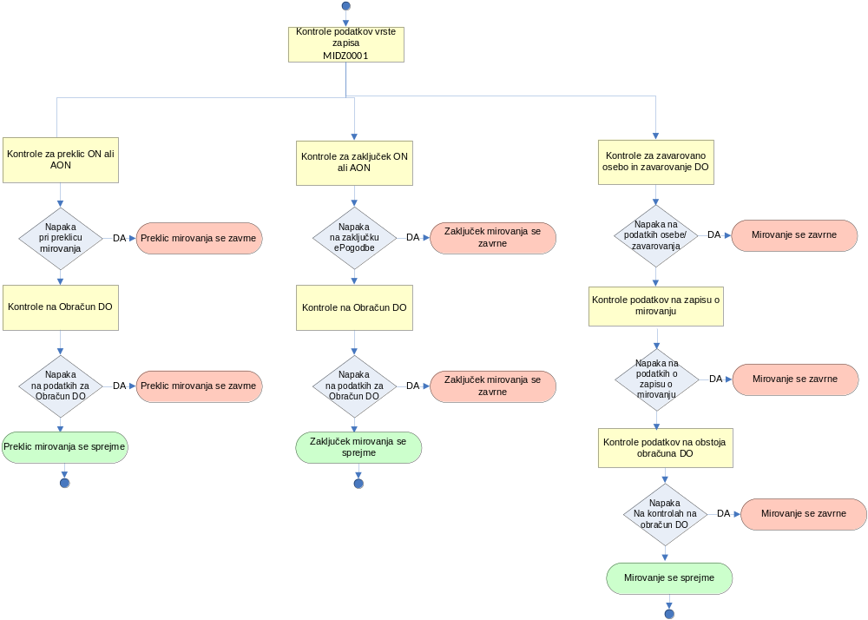

Kontrole podatkov vrste zapisa in preklica na zapisu o mirovanju
Algoritem kontrole | Šifra | Opis napake | Navodilo za odpravo | Vrsta
Kontrola podatka Vrsta zapisa mirovanja  Podatek mora vsebovati vrednost 1. | MIDZ0001 | Vrsta zapisa mirovanja ni vrednost 1. | Navedite vrednost 1 za podatek vrsto zapisa mirovanja. | Z
Kontrola navajanja podatka Oznaka za preklic.  Če je podatek naveden, se preveri ali obstaja zapis, ki ga izvajalec želi preklicati. | MIDZ0002 | Zapis mirovanja ne obstaja, zato preklic ni možen. | Popravite podatke. | Z
Kontrolira se obstoj zapisa mirovanja za obravnave DO.  Če je izvajalec že posredoval račun, na kateri je obravnava DO z mirovanjem, ki je bila sprejeta in je zaključena – zaklenjena, zapis mirovanja ni možno preklicati. | MIDZ0003 | Preklic mirovanja ni možen, saj je Zavod že prej račun z obravnavo z mirovanjem za to obdobje. | Popravite podatke. | Z

Kontrole podatkov o uporabniku
Algoritem kontrole | Šifra | Opis napake | Navodilo za odpravo | Vrsta
Kontrola podatka EMŠO uporabnika. Kontrolira se obstoj zavarovane osebe s to številko v evidenci OZDO. | MIDZ0030 | Navedena EMŠO uporabnika ne obstaja. | Preverite in popravite EMŠO uporabnika. | Z
Kontrola za preverjanje datuma smrti uporabnika.  Kontrolira se, da uporabnik ni umrl pred datumom zaključka mirovanja. | MIDZ0031 | Pravica do DO je prenehala. | Popravite podatke. | Z

Kontrola obstoja osebnega načrta

Algoritem kontrole | Šifra | Opis napake | Navodilo za odpravo | Vrsta
Kontrola podatka veljavnost ON.  Preveri se, da za obdobje mirovanja in EMŠO uporabnika obstaja veljavni ON ali AON z istim izvajalcem. | MIDZ0050 | Za podano EMŠO uporabnika, izvajalca in obdobje mirovanja ne obstaja veljavni zapis ON ali AON. | Preverite in popravite podatke. | Z
Kontrola preverjanja sklepanja ON ali AON.  Kontrolira se, da za uporabnika v obdobju mirovanja ni sklenjen nov AON ali nov ON. | MIDZ0051 | Za podan EMŠO uporabnika je sklenjen nov AON ali nov ON. | Preverite in popravite podatke. | Z

Kontrole podatkov o mirovanju pravice

Algoritem kontrole | Šifra | Opis napake | Navodilo za odpravo | Vrsta
Kontrola podvojenosti mirovanja.  Kontrola se izvaja pri zapisih z vrsto zapisa mirovanja = 1. Izvajalec ne sme posredovati podvojenih zapisov mirovanja. Zapis mirovanja je podvojen, če je Zavod že prejel zapis od istega izvajalca z enako EMŠO uporabnika in obdobjem mirovanja in ta zapis ni bil zavrnjen s strani Zavoda oz. preklican s strani izvajalca ali pa sta v pošiljki dva ali več zapisov. | MIDZ0100 | Mirovanje je podvojeno. Mirovanje z enako EMŠO uporabnika in obdobje ste že posredovali Zavodu in ta zapis mirovanja s strani Zavoda ni bil zavrnjen oz. storniran ali preklican s strani izvajalca. | Preverite podatke mirovanja. | Z
Kontrola podatka Datum začetka mirovanja.  Datum mora biti manjši ali enak datumu prejema podatkov. | MIDZ0101 | Napačen datum začetka mirovanja. Biti mora manjši ali enak datumu prejema podatkov na Zavod. | Navedite ustrezen datum začetka mirovanja. | Z
Kontrola podatka Datum zaključka mirovanja.  Datum zaključka ne sme biti manjši od datuma začetka mirovanja. | MIDZ0102 | Datum zaključka mirovanja ne sme biti pred datumom začetka mirovanja. | Popravite datuma zaključka mirovanja. | Z
Kontrola podatka Datum zaključka mirovanja.  Datum zaključka mora biti v istem mesecu kot Datum začetka mirovanja. | MIDZ0103 | Datum zaključka mirovanja ne sme biti večji, kot je mesec začetka mirovanja. | Popravite datuma zaključka mirovanja. | Z
Kontrola podatka Datum zaključka mirovanja.  Če je datum zaključka pred zadnjim dnem v mesecu, potem mora podatek Oznaka ali je mirovanje zaključeno vsebovati vrednost 1 – DA. | MIDZ0104 | Datum zaključka ni pravilen glede na vrednost podatka oznaka ali je mirovanje zaključeno. | Popravite podatek. | Z
Kontrola podatka Datum zaključka mirovanja.  Datum zaključka mirovanja mora biti manjši od datuma prejema podatkov. | MIDZ0106 | Datum zaključka mirovanja mora biti manjši od datuma prejema podatkov. | Popravite datuma zaključka mirovanja.
Kontrola obstoja veljavnega zapisa o mirovanju za posredovano obdobje.  Preveri se, da za EMŠO uporabnika ne obstaja zapis mirovanja, ki se prekriva s posredovanim obdobjem. | MIDZ0105 | Za podano EMŠO uporabnika in obdobje mirovanja že obstaja veljaven zapisa o mirovanju. | Popravite podatke. | Z

Kontrole podatkov na obstoj obračuna DO obravnave

Algoritem kontrole | Šifra | Opis napake | Navodilo za odpravo | Vrsta
Kontrolira se obstoj obračuna obravnave DO.  Če je izvajalec že posredoval račun, na katerem so za to obdobje zaračunane storitve DO in/ali mirovanje DO, in je bila obravnava sprejeta in je zaključena – zaklenjena, zapis mirovanja ni možen. | MIDZ0200 | Zapis mirovanja ni možen, saj je Zavod že prejel račun z obravnavo z mirovanjem in/ali storitvijo DO za to obdobje. | Popravite podatke. | Z

Posredovanje podatkov na Zavod in prevzem povratnih pošiljk

Izvajalec DO za pošiljanje podatkov o ON in mirovanju uporabljajo Zavodovo spletno storitev za izmenjavo podatkovnih pošiljk. Način uporabe te spletne storitve je opisan v Tehničnem navodilu za uporabo spletne storitve za izmenjavo podatkovnih pošiljk, ki je objavljeno na spletni strani ZZZS:
https://www.zzzs.si/zzzs-api/e-gradiva/podrobnosti/?detail=1485BBAE057BBE45C1257F0F0023F4C9

S pomočjo iste spletne storitve izvajalec DO tudi prevzame povratne pošiljke podatkov, ki vsebujejo informacije o rezultatih kontrol podatkov in statusih zapisov o ON in mirovanju, ki jih kot odgovor pripravi ZZZS.

Izvajalec DO za izmenjavo podatkov potrebuje digitalno potrdilo, ki se glasi na izvajalca DO ali njegov informacijski sistem.

Za uporabo spletne storitve mora izvajalec DO prilagoditi svoj informacijski sistem, da v svojo aplikacijo vgradijo komunikacijo s to spletno storitvijo. Izmenjava podatkov lahko poteka samodejno.

Kontrola podatkov ob oddaji pošiljke, priprava izhodnih pošiljk

Ob prejemu pošiljke Zavod takoj preveri podatke, ki jih izvajalec DO navede v ovojnici pošiljke. Če so v teh podatkih napake, Zavod pošiljke ne sprejme. Izvajalec DO informacijo o zavrnitvi prejme med izhodnimi podatki pri klicu spletne storitve, ko oddaja pošiljko Zavodu.

Če je bila pošiljka sprejeta, Zavod preveri strukturo podatkov po XML shemi. V primeru odkrite napake, se pošiljka označi za napačno in se nadalje ne obdeluje. Izvajalec DO informacijo o zavrnitvi prejme med izhodnimi podatki pri klicu spletne storitve, ko oddaja pošiljko Zavodu.

Če v prejšnjem koraku ni bilo ugotovljenih napak, Zavod izvede podrobne kontrole podatkov, ki so opisane v 4. poglavju, in če so med podatki napake, pripravi povratno pošiljko, ki jo izvajalec DO prevzame z uporabo Zavodove spletne storitve za izmenjavo podatkovnih pošiljk.
Opisan postopek prikazuje naslednji diagram.

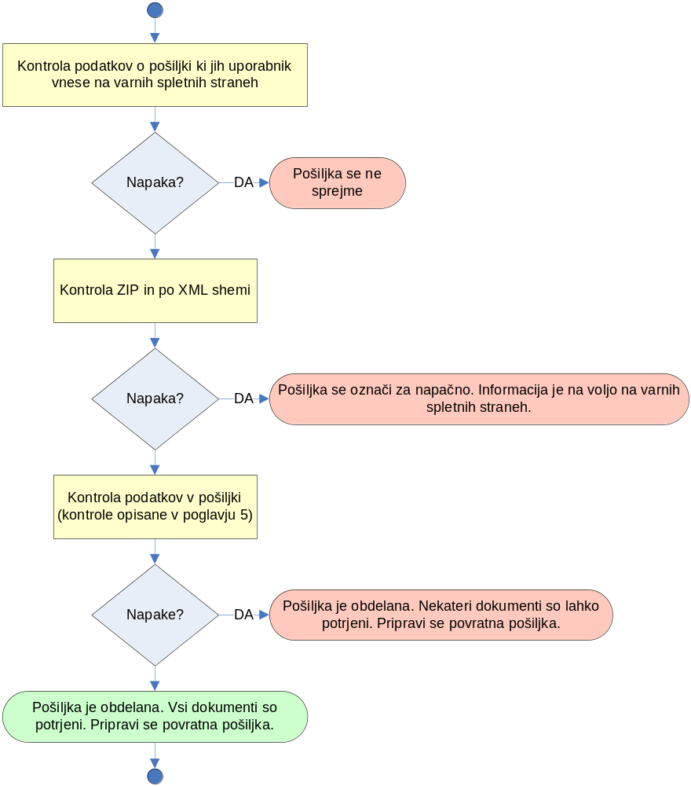

Testiranje izmenjevanja podatkov

Izvajalci DO in programske hiše lahko testirajo izmenjevanje podatkov z uporabo Zavodove spletne storitve za izmenjavo podatkovnih pošiljk v testnem okolju.

Način uporabe testnega sistema je opisan v Tehničnem navodilu za uporabo spletne storitve za izmenjavo pošiljk.

Pri testiranju je treba uporabljati šifrante. Zavod bo zagotovil testne podatke o izvajalcih DO, upravičencih in uporabnikih.

Kontaktni naslov za vprašanja

Izvajalci DO vprašanja, ki se nanašajo na izmenjavo podatkov o ON ali mirovanju pravic, pošljejo na naslov: PodatkiDO@zzzs.si.

Priloga 1 – XML shema za pošiljanje podatkov dokumentov in podrobnih podatkov

Priloga 1, shema V0.1

